
PERÚ AL COMPLETO 2026
SALIDAS: 13 De Abril Del 2026
DURACION: 09 Días/ 08 Noches
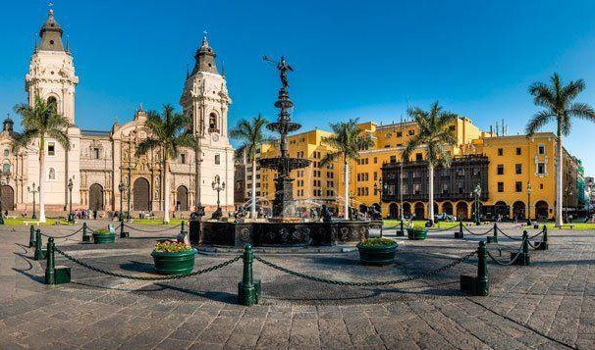
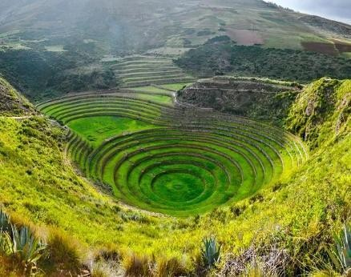
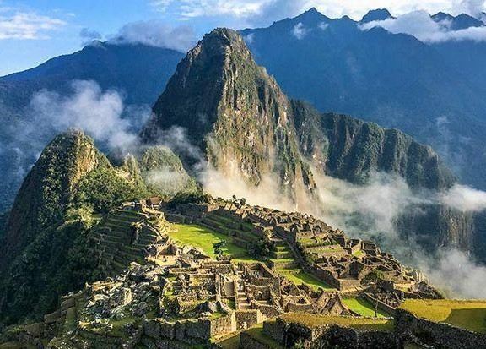

ITINERARIO:

DÍA 01 MÉXICO – LIMA
Cita en el aeropuerto de la Ciudad de México para tomar vuelo con destino a Lima. Llegada, recepción. Traslado al hotel. Alojamiento en Lima.

DÍA 02 LIMA CITY TOUR – LIMA COLONIAL Y MODERNA
Desayuno en el hotel. Recorra los lugares más resaltantes de la ciudad de Lima y déjese envolver por su encanto y tradición. Inicie este recorrido con una vista panorámica de la Huaca Pucllana, un magnífico centro ceremonial y arqueológico edificado en el siglo IV D.C. Conozca la Lima colonial visitando su tradicional centro histórico; aprecie la belleza de su Plaza Mayor, el Palacio de Gobierno, el Palacio Municipal y su imponente Catedral. Visitaremos el convento de Santo Domingo(entrada no incluida), cuyos pasillos fueron transitados por San Martín de Porras y Santa Rosa de Lima en el siglo XVII y donde actualmente yacen sus restos. Retorno al hotel. Alojamiento en Lima.

DÍA 03 LIMA – CUSCO WALKING TOUR CUSCO
Desayuno en el hotel. A la hora coordinada, salida hacia el aeropuerto para tomar el vuelo con destino a la ciudad imperial del Cusco. A su llegada, asistencia y traslado al hotel. Por la tarde admirará el maravilloso legado prehispánico y colonial de la ciudad de Cusco, un interesante recorrido en el que podrá conocer la Plaza de Armas, también llamada Plaza Aucaypata, en donde mostraremos la ubicación de los principales templos y edificaciones. Posteriormente llegaremos a la Plaza Regocijo, también llamada Plaza Cusipata; aquí descubriremos las funciones que cumplía esta plaza en tiempos del Qosqo Inca. Continuamos nuestro recorrido por la Plaza San Francisco, donde apreciamos su iglesia, arco y el Colegio Nacional de Ciencias, uno de los más emblemáticos y antiguos del Cusco. Llegamos al tradicional mercado de San Pedro. Aquí conoceremos diversos productos típicos de la región y apreciaremos cómo el día de hoy los pobladores del Cusco realizan sus actividades de comercio. Continuando con nuestro recorrido, nos dirigiremos por la calle Loreto rumbo al Templo de las Vírgenes del Sol o Acllwasi. En el camino apreciaremos las finas técnicas de construcción empleadas por los Incas. Nuestra siguiente parada será en el Coricancha (entrada no incluida), antiguo lugar de adoración al Dios Sol de los Incas y sobre el cual se levantó el actual convento de Santo Domingo. Finalmente nos dirigiremos hacia el famoso barrio de San Blas, conocido como el barrio de los artesanos, característico por sus bellas calles angostas y apacibles. En el camino haremos una parada en la famosa piedra de los 12 ángulos. Retorno al hotel. Alojamiento en Cusco.

DÍA 04: CUSCO – VALLE SAGRADO DE LOS INCAS – AGUAS CALIENTES
Desayuno en el hotel. Visitaremos los sitios más resaltantes del valle sagrado de los Incas. Partiremos hacia el pueblo de Chinchero, el más típico y pintoresco del valle sagrado. Este pueblo también es famoso por sus mujeres tejedoras. Haremos una breve parada en un centro textil para apreciar sus hermosos tejidos y en el que nos enseñarán las antiguas técnicas incas para el teñido e hilado con lana

de Alpaca… Ya en el pueblo de Chinchero. Seguidamente tendremos paradas en algunos de los poblados del Valle Sagrado para contemplar campos de cultivo y lugares con diferente tradición gastronómica. Culminaremos con la visita panorámica del complejo arqueológico de Ollantaytambo(entrada no incluida), importante para los Incas como centro militar, religioso y agrícola. Tendrán un tiempo corto para comprar snacks para el camino o almorzar (no incluido). Al término, nos trasladamos a la estación de Ollanta para abordar el tren. A la hora coordinada se embarcará en una de las más bellas rutas ferroviarias, atravesando pintorescos paisajes andinos para después introducirse en la cálida y exuberante ceja de selva hasta el poblado de Aguas Calientes. Acompañamiento a su hotel. Alojamiento en Aguas Calientes.

DÍA 05: AGUAS CALIENTES – MACHU PICCHU – CUSCO
Desayuno en el hotel. La aventura comienza abordando el bus que lo llevará por un serpenteante camino hasta la parte alta de una montaña. Después, tómese un tiempo para simplemente deleitar sus sentidos y disfrutar de la impresionante vista de la ciudadela de Machu Picchu, una de las 7 Nuevas Maravillas del Mundo Moderno. Experimente la sensación de caminar por los pasadizos y callejuelas de la ciudadela y sea testigo de la grandeza arquitectónica del Imperio Inca y lleve consigo la satisfacción de haber contemplado un lugar incomparable en el mundo; posteriormente, desciende nuevamente al poblado de Aguas Calientes para almorzar (no incluido). A la hora indicada abordará nuevamente el tren de retorno a Cusco. Traslado de vuelta a su hotel. Alojamiento en Cusco.

DÍA 06: CUSCO – MONTAÑA DE 7 COLORES (VINICUNCA)
Desayuno en el hotel. Una fascinante aventura comienza desde muy temprano. Pasaremos a recogerlo desde su hotel a las 05:00 hrs. y en aprox. dos horas de camino llegaremos al poblado de CUSIPATA, donde tendremos nuestro desayuno buffet básico. Luego continuaremos por una hora más hasta llegar al lugar de control llamado WASIPATA, donde empezaremos nuestra caminata de aproximadamente una hora y media (según la condición física del pasajero), llegando a la montaña de colores VINICUNCA que está ubicada a más de 5000 metros de altura. En la montaña estaremos un promedio de treinta minutos, donde tendremos una breve explicación del origen del lugar para luego tener tiempo libre y tomar fotografías. Luego retornaremos por el mismo camino por aproximadamente una hora y media, hasta llegar al punto de control y dirigirnos al restaurante en Cusipata para tener nuestro almuerzo buffet básico. Finalmente, en la tarde, retornaremos a la ciudad de Cusco, alojamiento en Cusco.

Notas importantes:
- *Tiempos de recojo, inicio y término están sujetos a variación por operatividad.
- *Los tiempos de caminatas son aproximados y sujetos a operatividad y condición física del pasajero.
- *Este tour no se recomienda para personas mayores de 70 años o con problemas respiratorios o cardiacos.

DÍA 07: CUSCO
Desayuno en el hotel. Día libre para actividades personales. Alojamiento en Cusco.

DÍA 08: CUSCO – LIMA
Desayuno en el hotel. A la hora coordinada, traslado al aeropuerto para abordar nuestro vuelo de salida a Lima. Llegada, asistencia y traslado al hotel. Tarde libre. Alojamiento en Lima.

DÍA 09: LIMA – MÉXICO
Desayuno en el hotel. A la hora indicada traslado hacia el aeropuerto para tomar nuestro vuelo a México. Llegada a México. –

PRECIO EN DOLARES (USD) POR PERSONA EN HABITACION DOBLE:

DOBLE
999 USD

**Precios sujetos a cambios y/o disponibilidad hasta el momento de reservar**
Impuesto aéreo 764 USD

NOTA: Precios informativos en dólares americanos pagaderos en pesos mexicanos al tipo de cambio del día de pago. Al momento de confirmar la disponibilidad y reserva, la cotización se les entrega con la tarifa aplicable e impuestos incluidos.

NOTAS:
- Podría alterarse el itinerario sin afectar las visitas ni el contenido de estas, en lo terrestre y en lo marítimo.
- Los recorridos pueden variar por cierres de museos o temas operación cierres en el centro histórico sin previo aviso.
- Viajares World Travel Experiences, no se hace responsable de ningún accidente, incidencias como: robo de documentos u objetos de valor, asaltos, mal servicio, etc., que deriven de la contratación de excursiones opcionales a través de un operador directo en destino o por cuenta propia del pasajero.
- Los programas operan con un mínimo de 20 pasajeros, en caso de no cubrir se podrá cancelar la salida y se ofrecerá una fecha alternativa
- En caso de afectación de vuelo que genere una noche adicional en cualquiera de los destinos. Se cobrarán 100 USD por pasajero, por noche de hospedaje y traslados requeridos a pagar en destino.
- Los vuelos de las aerolíneas están sujetos a cambio sin previo aviso, por lo que Viajares World Travel Experiences no es responsable por las afectaciones y gastos que lleguen a generarse por dichos cambios.
- Para todo trámite de visado y/o permiso migratorio para ingresar a países extranjeros que así lo soliciten a ciudadanos mexicanos o extranjeros, será responsabilidad de la agencia minorista y del propio cliente, consultar los requisitos y realizar el trámite de manera personal.
- Los precios informativos se indican en dólares americanos y son pagaderos en pesos mexicanos al tipo de cambio del día de la operación. Al momento de confirmar la disponibilidad y reserva, la cotización se les entrega con la tarifa aplicable e impuestos incluidos.
- Con la aerolínea Volaris, en caso de tener nacionalidad diferente a la mexicana, se debe pagar un impuesto de entrada de 899 MXN (Sujeto a cambio sin previo aviso)

Precios sujetos a cambios y/o disponibilidad

INCLUYE:
- Vuelo doméstico Lima – Cusco – Lima
- Traslado aeropuerto - hotel - aeropuerto
- City Tour Colonial y moderna en Lima
- City Tour Peatonal en Cusco
- FD Valle Sagrado de los Incas
- Montaña de siete colores + almuerzo (Menu local)
- FD Machu Picchu en tren categoría Expedition o The Voyager
- 03 noches de hospedaje con desayuno en Lima
- 04 noches de hospedaje con desayuno en Cusco
- 01 noche de hospedaje con desayuno en Aguas

NO INCLUYE:
- Impuesto aéreo 764 USD
- Comidas y bebidas no mencionadas en el programa
- Propinas a voluntad para maleteros, trasladistas, guías y meseros
- Cualquier servicio no mencionado como incluido
- Early check in o late check out (a menos que esté especificado)
- Seguro de viaje

PAQUETES OPCIONALES:
*Servicios no incluidos en el paquete. Precios en USD Por Persona

- ENTRADA AL CONVENTO SANTO DOMINGO 18 USD
- BOLETO TURISTICO PARCIAL 36 USD
- ENTRADA QORIKANCHA 18 USD

LAGUNA HUMANTAY + ALMUERZO 92 USD OPERA MÍNIMO CON 20 PASAJEROS
- Pasaremos por su hotel a recogerlo a las 4:30 am aprox para dirigirnos hacia el norte de la ciudad del Cusco, rumbo al pueblo de Mollepata, lugar de clima agradable ubicado a 2900 msnm donde llegaremos al restaurant local donde además de tomar desayuno podrá disfrutar del hermoso paisaje natural que lo rodea. Luego continuaremos el viaje por una hora más, vía trocha hacia Soraypampa, un campamento turístico ubicado a los 3800 msnm, y desde este lugar iniciaremos la caminata a la Laguna de Humantay que durará 1hr30min a 2hrs. aproximadamente llegando hasta los 4300 msnm. En la laguna de Humantay tendrá tiempo libre para tomar las mejores fotos del lugar, retornaremos a Soraypampa; pararemos nuevamente en el restaurante local para disfrutar de un almuerzo buffet básico y seguidamente nuestro guía explicará sobre las piezas arqueológicas encontradas en la zona. Finalmente retornaremos a la ciudad del Cusco entre 5:00 pm y 6:00 pm. Notas importantes: •Tiempos de recojo, inicio y término están sujetos a variación por operatividad. •El tiempo de caminatas son aproximadas y sujetas a operatividad y condición física del pasajero. Este tour no se recomienda para personas mayores de 70 años o con problemas respiratorios o cardiacos.

LISTA DE HOTELES PREVISTOS:
CIUDAD | HOTEL | CATEGORÍA
LIMA | BRITANIA MIRAFLORES/ EL TAMBO I o II/ HABITAT MIRAFLORES  o SIMILAR | 3 ESTRELLAS
CUSCO | SAN FRANCISCO PLAZA/INKARRI CUSCO/ INKARRI REGOCIJO/ LA | 3 ESTRELLAS
HACIENDA REGOCIJO o SIMILAR
AGUAS  CALIENTES | FERRE BOULEVARD MACHUPICCHU/ HATUN SAMAY o SIMILAR | 3 ESTRELLAS
NOTA: Relación informativa de hoteles utilizados más frecuentemente en este circuito, pudiendo ser utilizados establecimientos similares o alternativos.

